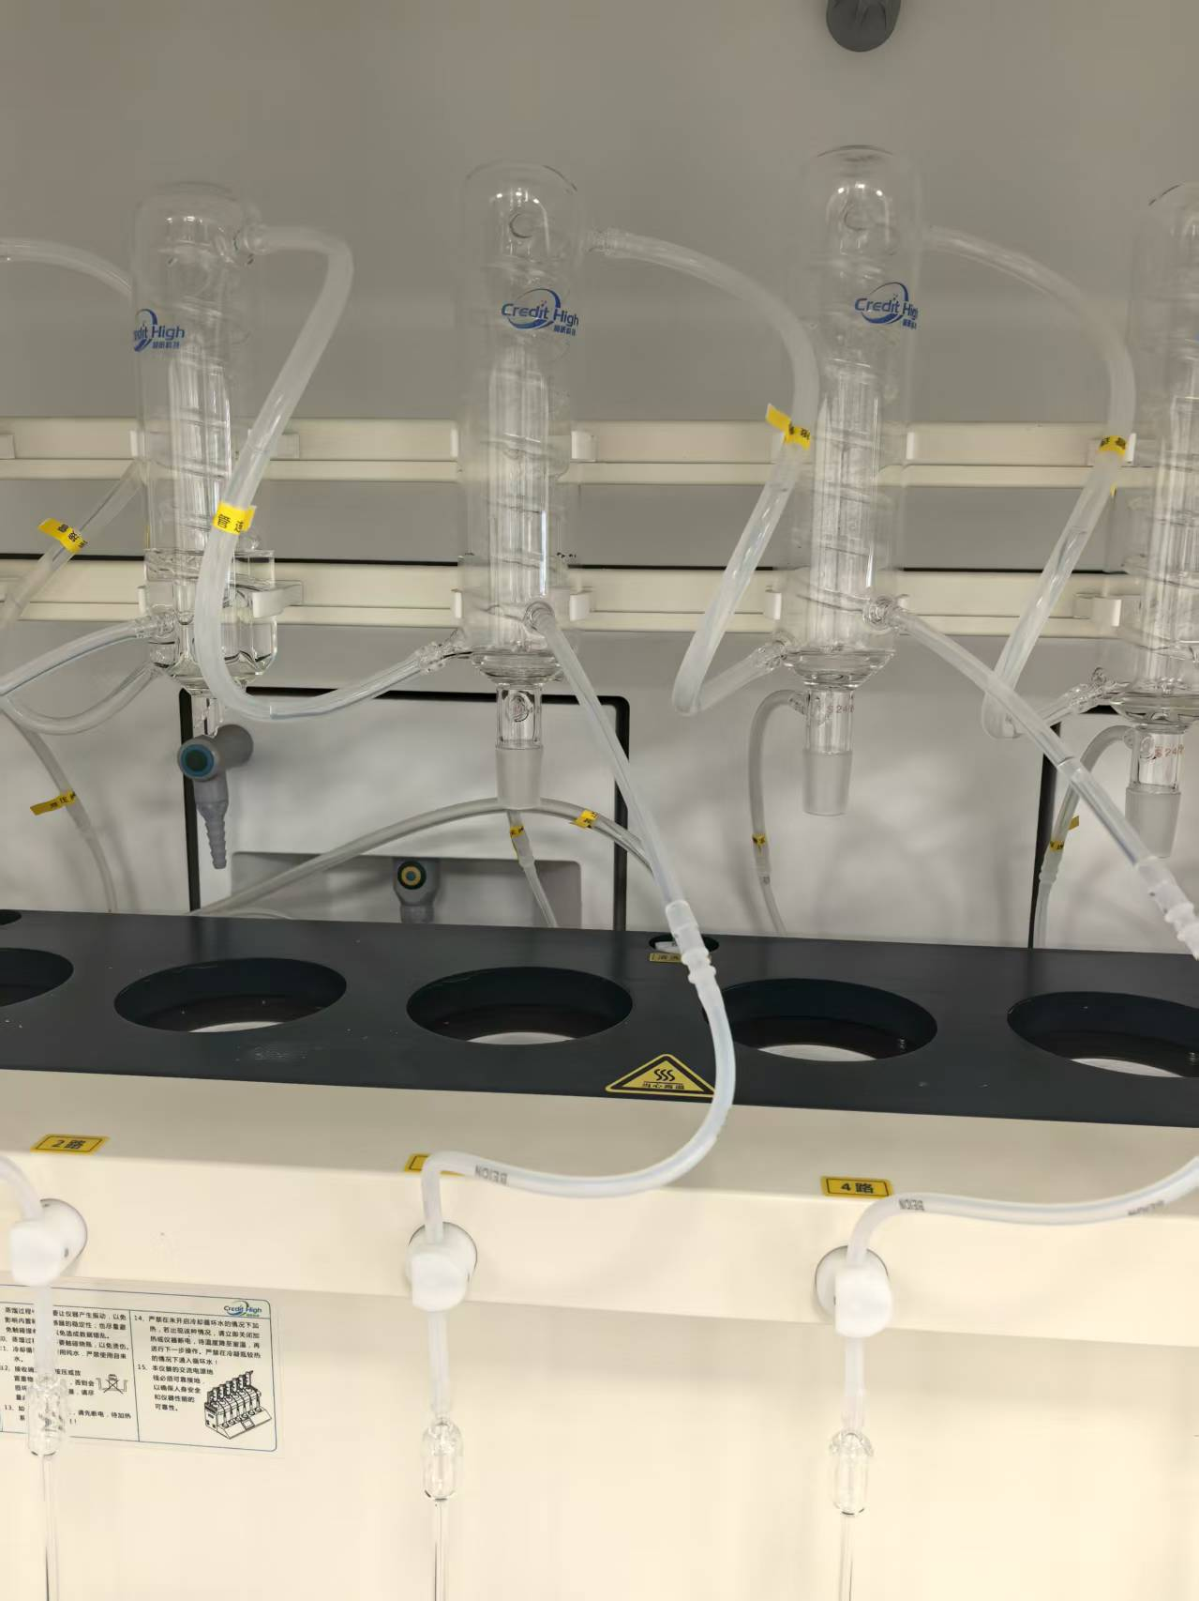

冷凝管 口径24/29 适配顺昕6000pro型 全自动智能蒸馏仪

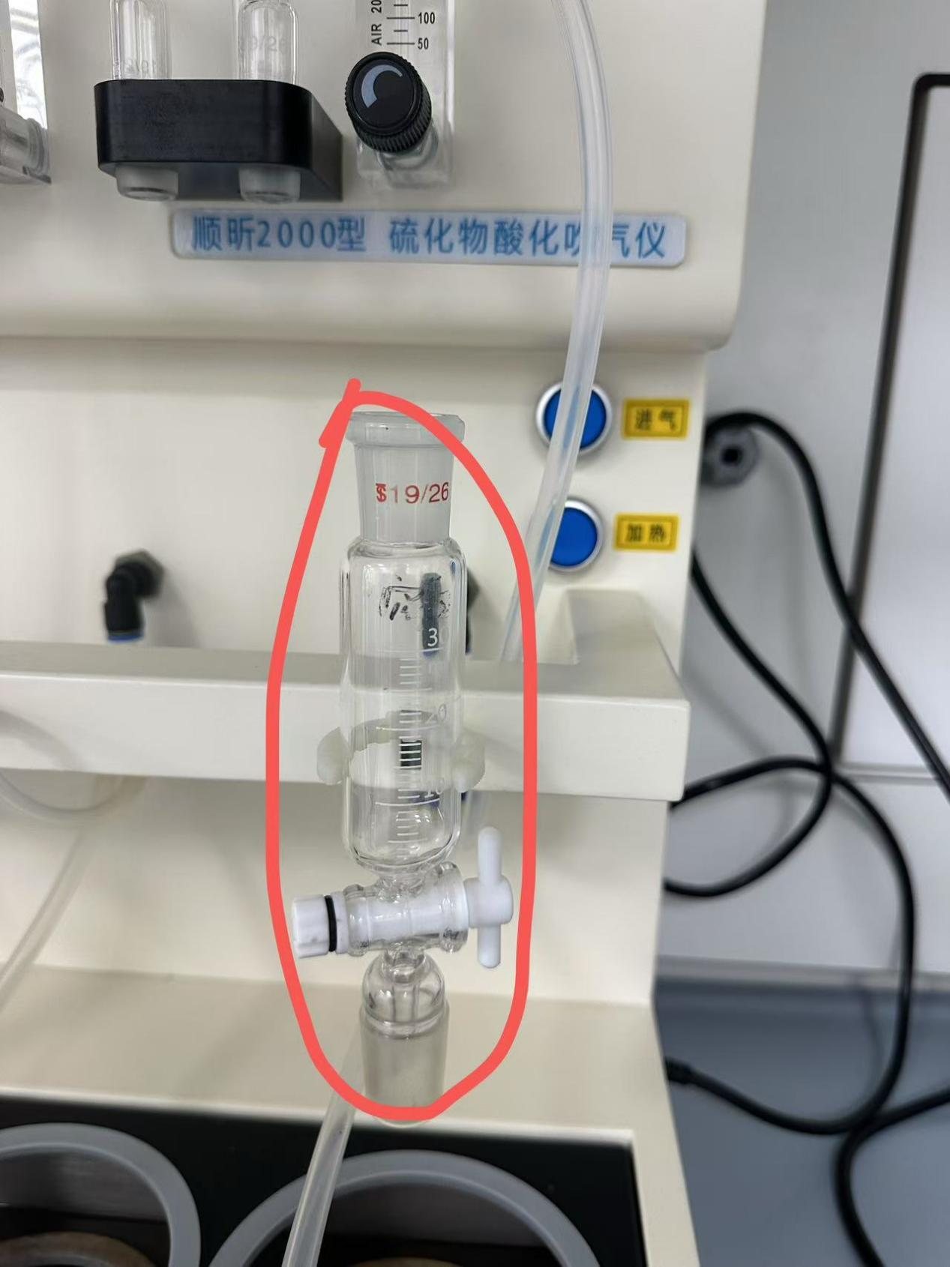

30ml分液漏斗 适配顺昕2000型硫化物酸化吹起仪 上口19/26 下口外径24